Тест по теме «Приготовление блюд из яиц»

Ф.И._________________________________________________

- Соедини способ приготовления яиц со временем варки:

Всмятку |  | 4 - 5 минут
В мешочек |  | 2 - 3 минуты
Вкрутую |  | - минут

- Соотнесите цифру и название в строении яйца
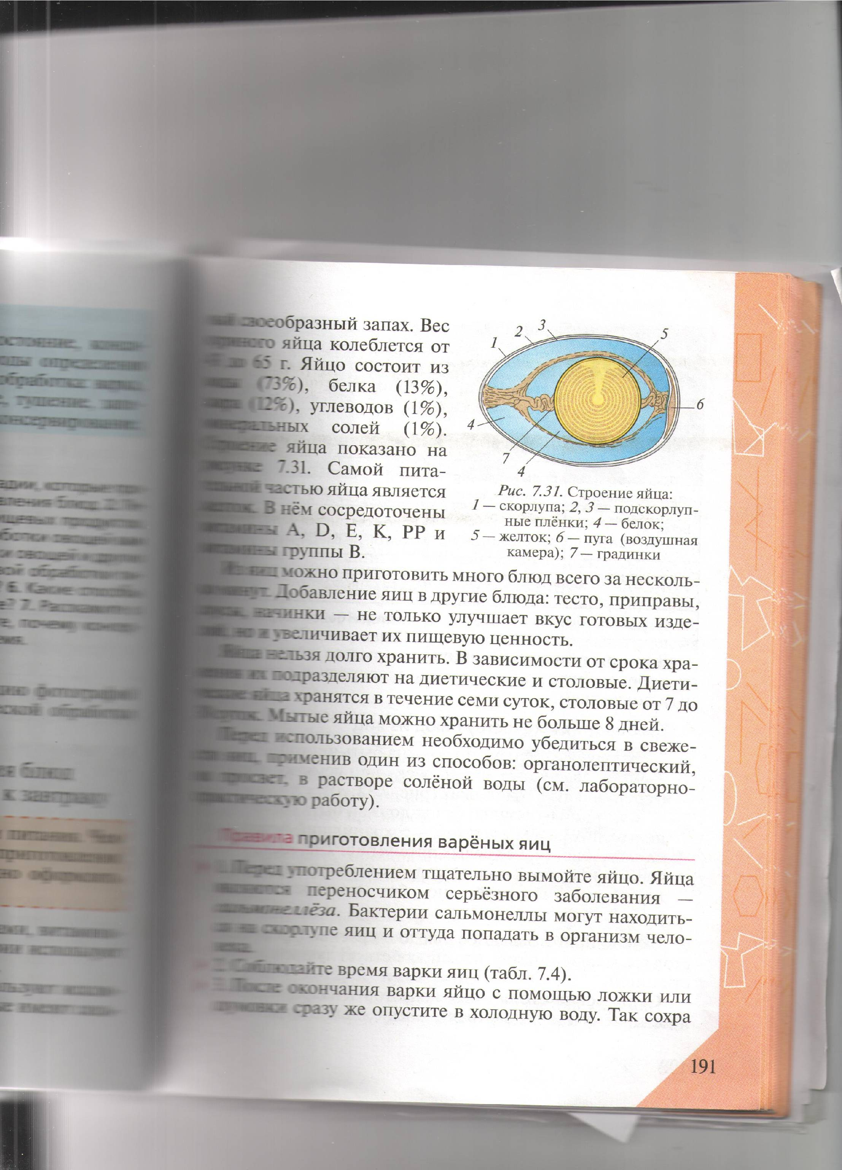1.__________________________________________
2, 3.________________________________________
4.__________________________________________
5.__________________________________________
6.__________________________________________
7.__________________________________________
- Отгадайте ребусы
 | НьЯ
Ответ_______________________
,, |  | , |  | , | Т

Ответ_______________________

